Wykaz podręczników przedmiotów ogólnych i przedmiotów zawodowych do klas czwartych obowiązujący w roku szkolnym 2026/2027 r.
w Zespole Szkół Przyrodniczych i Branżowych w Głogowie.
ZP-zakres podstawowy.
ZR-zakres rozszerzony.
L.p
1
Przedmiot
Tytuł
Autor
Wydawnictwo
Nowa Era
Język polski
Ponad słowami 2.2
Anna Równy
Ponad słowami 3.1
Joanna Kościerzyńska
Anna Cisowska
Aleksandra Wróblewska
Helena Kusy
2
3
J.angielski podstawa
Informacja zostanie podana przez nauczyciela we
wrześniu.
P.Reilly, A.Tkacz, A.Grodzicka,
Pearson
Pearson
B.Micha owski
ł
J.angielski rozszerzenie
Informacja zostanie podana przez nauczyciela we
wrześniu.
Autorzy książki ucznia: Sue Kay,
Vaughan Jones, Daniel Brayshaw,
Beata Trapnell, Dean Russell
Autorzy zeszytu ćwiczeń: Daniel
Brayshaw, Beata Trapnell,
Bartosz Michałowski
4
5
J.niemiecki podstawa
Perfekt 3 + podręcznik oraz zeszyt ćwiczeń
B.Jaroszewicz, J.Szurmat, A.
Wojdat-Niklweska
B.Sekulski, N.Drabik, T.Gajownik
Pearson
J.niemiecki rozszerzenie
Infos aktuell 4 / Repetytorium maturalne
Pearson
S. Leitner, S. Mróz, K.Szachowska
Nowa Era


6
7
Historia
Poznać przeszłość 4. Podręcznik do historii dla liceum
ogólnokształcącego i technikum. Zakres podstawowy
SMARTbook- liceum i technikum.
Jarosław Kłaczkow, Stanisław Roszak
Nowa Era
Nowa Era
Geografia-ZP
Nowe oblicza geografii 3. Zakres podstawowy
Czesław Adamiak, Anna Dubownik,
Marcin Świtoniak, Marcin Nowak,
Barbara Szyda
Geografia-ZR
NOWE Oblicza geografii 3 Podręcznik dla LO i
Nowa Era
technikum-zakres rozszerzony.
Marcin Świtoniak, Teresa Wieczorek,
Roman Malarz, Tomasz Karasiewicz,
Marek Więckowski
-NOWE Maturalne karty pracy-Oblicza geografii 3-zakres
Violetta Feliniak, Bogusława
rozszerzony
Marczewska, Waldemar Siliczak
8
Biologia-ZP
Biologia-ZR
Biologia na Czasie 3 Liceum i Technikum Podręcznik
Zakres Podstawowy
Barbara Januszewska-Hasiec, Jacek
Pawłowski, Renata Stencel
Nowa Era
Nowa Era
I semestr Biologia na czasie 3+ Maturalne karty pracy dla
liceum ogólnokształcącego i technikum, zakres
rozszerzony - Szkoła ponadpodstawowa
Franciszek Dubert, Jolanta Holeczek,
Marek Guzik, Stanisław Krawczyk,
Władysław Zamachowski, Anna
Helmin
II semestr Biologia na czasie 4 zakres rozszerzony -
Szkoła ponadpodstawowa
Franciszek Dubert, Marek Jurgowiak,
Władysław Zamachowski
9
Chemia - ZP
To jest chemia 2 Chemia organiczna. Podręcznik dla
liceum ogólnokształcącego i technikum. Zakres
podstawowy - Szkoła ponadpodstawowa
Romuald Hassa, Aleksandra Mrzigod,
Janusz Mrzigod
Nowa Era


Chemia - ZR
Fizyka
To jest chemia 2. Chemia organiczna. Podręcznik dla
liceum ogólnokształcącego i technikum. Zakres
rozszerzony
Odkryć fizykę cz.3- zakres podstawowy- kontynuacja
podręcznika (jeden podręcznik na dwa lata nauki)
MATeMAtyka cz.3 - zakres podstawowy. Edycja 2024
Maria Litwin, Szarota Styka-Wlazło,
Joanna Szymońska
Nowa Era
Nowa Era
1
0
1
M. Braun, W. Śliwa
1
Matematyka-ZP
Matematyka-ZR
Wojciech Babiański i inni autorzy
Nowa Era
Nowa Era
I półrocze: MATeMAtyka 3. Edycja 2024. ZR
II półrocze: MATeMAtyka 4. Edycja 2024. ZR
Szczęśliwi, którzy żyją miłością
Wojciech Babiański i inni autorzy
12
Religia
K. Mielnicki, E.Kondrak, G.Stachura
Jedność - Kielce
TECHNIK WETERYNARII
Diagnostyka weterynaryjna Badania kliniczne i laboratoryjne w diagnostyce zwierząt
Józef Nicpoń
Profilaktyka i leczenie
zwierząt
Technik weterynarii – praktyka kliniczna
Margi Sirois
Edra
Działalność gospodarcza
Kontrola I nadzór
weterynaryjny
Higiena i dobrostan zwierząt
Roman Kołacz,Zbigniew Dobrzański
Uniwersytet
Przyrodniczy we
Wrocławiu
Profilaktyka I leczenie
zwierząt
Diagnostyka weterynaryjna Badania kliniczne i laboratoryjne w diagnostyce zwierząt
w praktyce
Profilaktyka i leczenie
chorób zwierząt w
praktyce
Badania kliniczne i laboratoryjne w diagnostyce zwierząt
Józef nicpoń
Józef Nicpoń
Margi Sirois
Technik weterynarii – praktyka kliniczna
Edra
Kontrola I nadzór
weterynaryjny w praktyce
Higiena i dobrostan zwierząt
Roman Kołacz,Zbigniew Dobrzański
Uniwersytet
Przyrodniczy we
Wrocławiu
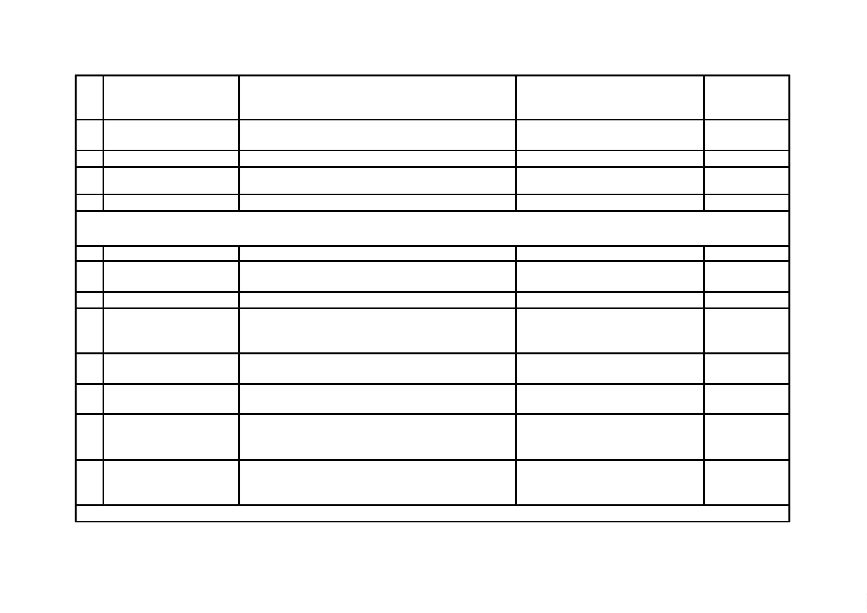

TECHNIK ARCHITEKTURY KRAJOBRAZU
BHP w architekturze
krajobrazu
Informacja zostanie podana przez nauczyciela we wrześniu.
Budowa I konserwacja
malej architektury
krajobrazu
Architektura krajobrazu cz. 8. Projektowanie, urządzanie i
pielęgnacja elementów roślinnych
Edyta Gadomska, Krzysztof Gadomski,
Beata Fortuna-Antoszkiewicz, Anna
Nizińska
Hortpress
Warszawa 2017
Język zawodowy w
architekturze krajobrazu
j.ang
Informacja zostanie podana przez nauczyciela we wrześniu.
Projekty obiektów w
architekturze krajobrazu
Prace w obiektach
Informacja zostanie podana przez nauczyciela we wrześniu.
Informacja zostanie podana przez nauczyciela we wrześniu.
architektury krajobrazu
TECHNIK LEŚNIK
Hodowla lasu
Hodowla lasu. Cz.3 (Podręcznik niedostępny, będziemy
organizować w szkole)
Elżbieta Murat
Wydawnictwo
Świat
Ochrona lasu
Ochrona lasu dla techników leśnych
1.Poradnik użytkowania lasu – literatura uzupełniająca,
nie jest wymagana.
Sierpiński, Łukomski
PWRiL
Użytkowanie lasu
Wydawnictwo Świat
W-wa 2000
2
. Instrukcja BHP przy wykonywaniu prac leśnych.
DGLP 2012
DGLP 2026
CILP - źródło -
Internet
3. Normy branżowe - DREWNO – 2026
Instrukcje oraz normy branżowe są dostępne w pdf na
CILP - źródło -
stronach LP.
Internet
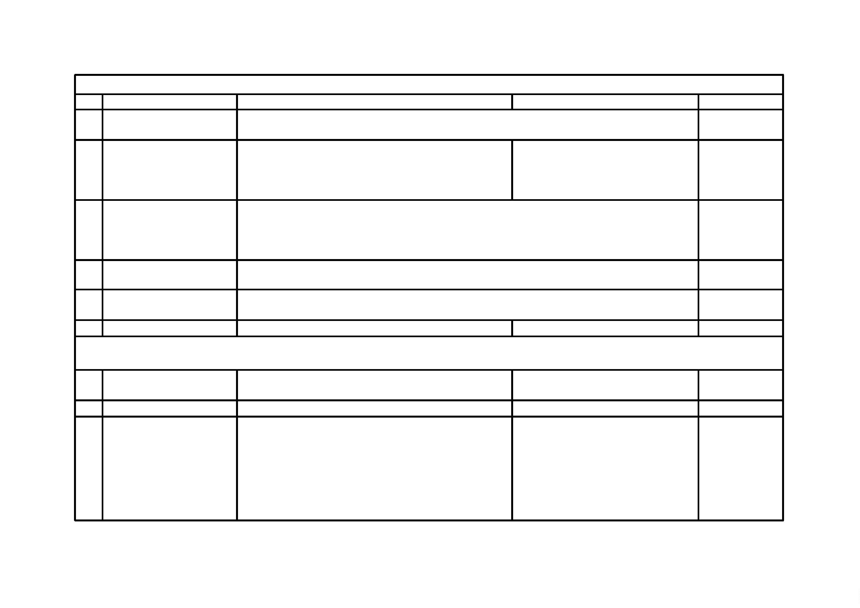

Urządzanie lasu
1. Urządzanie lasu - nie jest wymagany.
2. Instrukcje branżowe dostępne w Internecie.
A.Bruchwald
DGLP
SGGW
CILP
Język obcy zawodowy
Informacja zostanie podana przez nauczyciela we wrześniu.
j.niem/j.ang
Gospodarka leśna
1.Poradnik użytkowania lasu – literatura uzupełniająca,
Wydawnictwo Świat
W-wa 2000
nie jest wymagana.
2
. Instrukcja BHP przy wykonywaniu prac leśnych.
DGLP 2012
DGLP 2026
CILP
CILP - źródło -
Internet
3. Normy branżowe - DREWNO - 2026
TECHNIK GEODETA
Geodezja
Podręcznik nie jest wymagany. Materiały dydaktyczne są udostępniane przez nauczyciela
przedmiotu.
Kataster I gospodarka
nieruchomościami
Podręcznik nie jest wymagany. Materiały dydaktyczne są udostępniane przez nauczyciela
przedmiotu.
Geodezja inżynieryjna
Podręcznik nie jest wymagany. Materiały dydaktyczne są udostępniane przez nauczyciela
przedmiotu.
Język obcy zawodowy
Podręcznik nie jest wymagany. Materiały dydaktyczne są udostępniane przez nauczyciela
przedmiotu.
Ćwiczenia geodezyjne
Podręcznik nie jest wymagany. Materiały dydaktyczne są udostępniane przez nauczyciela
przedmiotu.
Prace obliczeniowe I
kartograficzne
Podręcznik nie jest wymagany. Materiały dydaktyczne są udostępniane przez nauczyciela
przedmiotu.
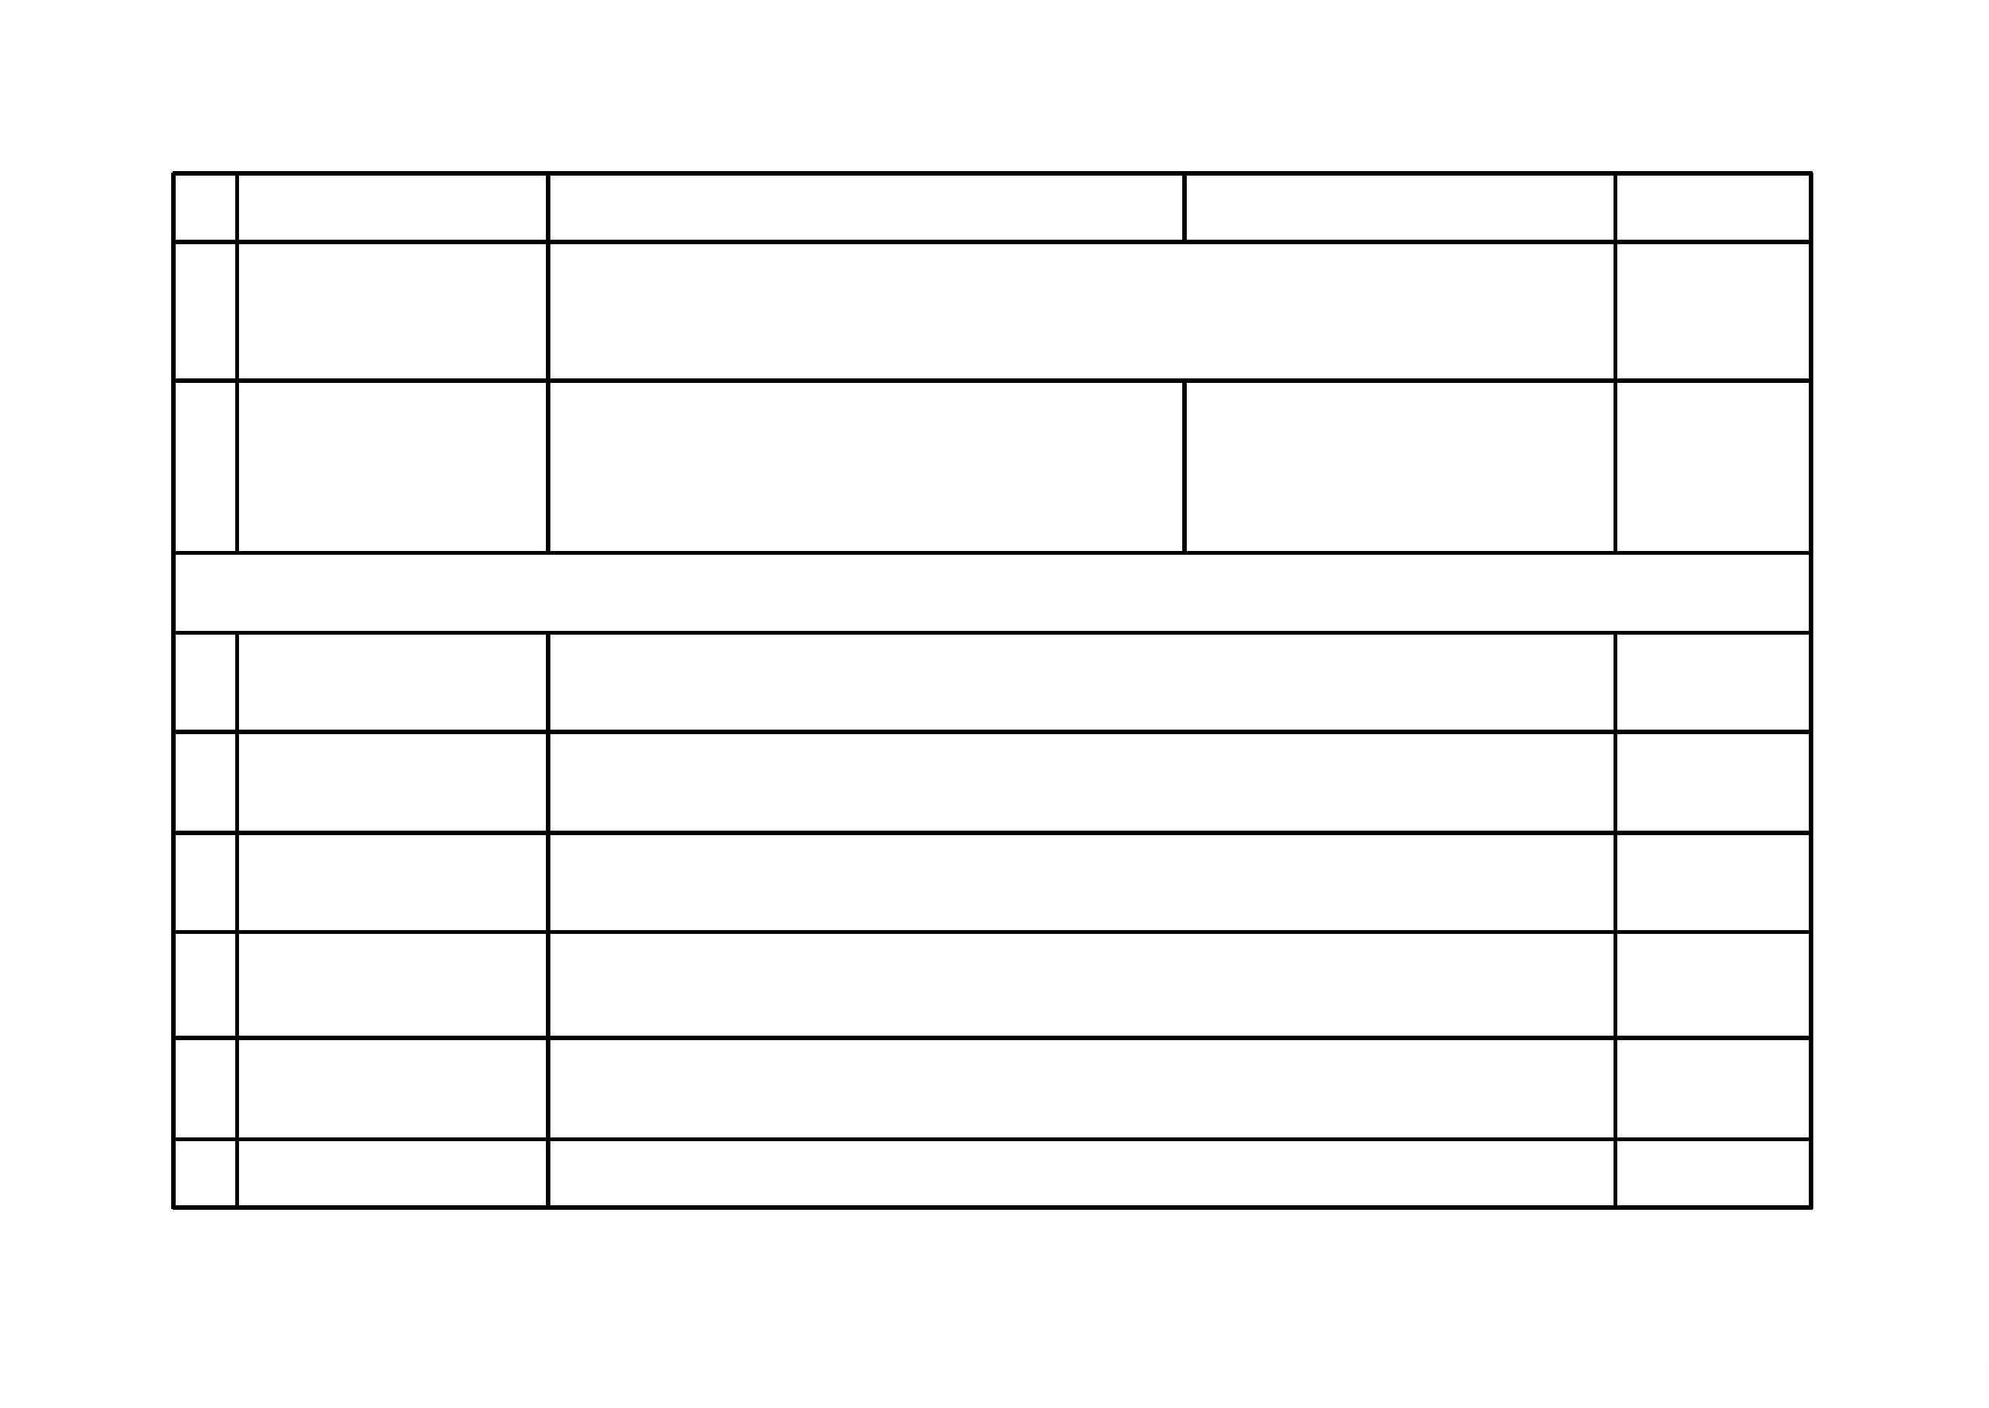

Geomatyka
Podręcznik nie jest wymagany. Materiały dydaktyczne są udostępniane przez nauczyciela
przedmiotu.


